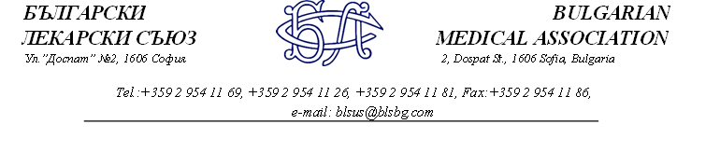
ОБЛЕКЧЕНИ УСЛОВИЯ НА КРЕДИТИ ЗА ЛЕКАРИ – СПЕЦИАЛИЗАНТИ АКО ОСТАНАТ ДА РАБОТЯТ В БЪЛГАРИЯ

„Твоето бъдеще в България“ е съвместна инициатива на Български лекарски съюз, Фондация „Америка за България“, Фондация „Млади медици за България“ и Токуда Банк АД

Български лекарски съюз, в партньорство с фондация „Америка за България“, Токуда банк и Фондация „Млади медици за България“, обединяват усилия в желанието си да подпомогнат млади лекари, по време на тяхната специализация, ако останат да работят в България, като им предоставят облекчени условия по кредити.
Всяка година средно над 400 медици напускат страната ни и избират да продължат своя професионален път в чужбина. В опит да допринесе за задържането на младите лекари, Български лекарски съюз се включва в проекта „Твоето бъдеще в България“ заедно с трите партньорски организации.
Програмата е предназначена за специализанти, които могат да се възползват от кредит по време на своята специализация, а Фондация „Америка за България“ поема ангажимент да погасява 20% от главницата по кредита за всяка година (до 5 години), в която специализантът работи в България след завършване на специализацията си.
”Да задържим младите лекари и да съдействаме за тяхното професионално развитие е кауза, по която Български лекарски съюз работи от години. Само преди броени дни обявихме поредната финансовата подкрепа по 4-ри направления за студенти по медицина и млади лекари до 35 години“. „Твоето бъдеще в България“ е още една възможност, която искаме да предоставим на младите колеги, за да ги подкрепим и задържим“, заяви д-р Иван Маджаров-председател на БЛС.
Подробности за „Твоето бъдеще в България“ може да откриете тук (линк към банера).

